**毕业论文（设计）正文**

**题目：微服务划分工具的设计与实现**

**微服务划分工具的设计与实现**

**摘 要：**微服务架构的兴起是云计算时代的一项重要事件。在将传统架构下的代码迁移至微服务架构下时，不可避免的一个大问题就是微服务划分。当下企业主要使用的划分方案为人工划分，有较强的个体性，难以将经验直接复制使用。因此对自动化的普适划分方案有着强大的需求。现有的研究大都将该问题视作精细化的传统模块划分，而没有考虑到微服务架构带来的物理优势。本文利用代码实际运行情况记录，自动分析系统主要特征。再抽象为图结构，设计独特的算法以获得优质的微服务划分方案。划分算法将考虑到云环境下微服务架构的逻辑层面特征和物理层面特征，尽可能使划分后系统具有高内聚低外耦合的特点，同时挖掘对高性能、高可靠有需求的模块，便于实际运行过程中的独立弹性伸缩与安全可靠易维护。

**关键词：**微服务； 运行路径； 基于图的划分

**Design and Implementation of Microservices Extraction Tool**

**Abstract:** The rise of microservice architecture is an important event in the era of cloud computing. When migrating the code under the traditional architecture to the microservice architecture, one of the inevitable big problems is the extraction of microservices. At present, the extraction scheme mainly used by enterprises is manual extraction, which has strong individuality and is difficult to directly copy and use the experience. Therefore, there is a strong demand for automated universal extraction schemes. Existing studies mostly regard this problem as a refined traditional module division, without considering the physical advantages brought by the microservice architecture. This article uses the actual code execution trace log to automatically analyze the main features of the system. It is then abstracted into a graph structure, and a unique algorithm is designed to obtain a high-quality microservice partitioning scheme. The partitioning algorithm will take into account the logical and physical characteristics of the microservice architecture in the cloud environment, and try to make the partitioned system have the characteristics of high cohesion and low external coupling. At the same time, it will mine the modules that require high performance and high reliability to facilitate Independent elastic scaling and safety, reliability and easy maintenance during actual operation.

**Keywords:** Microservices; Execution Trace; Graph-based Extraction;

**正文目录**

第1章 绪论 ５

1.1 课题背景 ５

1.1.1 微服务架构 ５

1.1.2 微服务划分工具意义 ５

1.1.3 微服务划分问题 ６

第2章 算法设计和实现 １０

2.1 问题定义 １０

2.2 算法介绍 １０

2.2.1 动态信息 １１

2.2.2 建图部分 １１

2.2.3 划分部分 １１

第3章 需求分析 １４

3.1 用户需求 １４

3.2 前端业务流程 １４

3.2.1 目标系统信息管理 １４

3.2.2 划分参数管理 １４

3.2.3 结果信息管理 １５

3.3 服务端业务流程 １５

3.3.1 目标系统信息存取 １５

3.3.2 系统划分 １５

3.3.3 结果信息存取 １５

3.4 本章小结 １５

第4章 系统的设计和实现 １７

4.1 整体框架 １７

4.2 前端 １７

4.3 后端 １８

第5章 运行结果 ２０

5.1 系统展示 ２０

5.1.1 用户界面 ２０

5.1.2 结果形式 ２１

5.2 实验结果 ２２

5.2.1 逻辑层面 ２２

5.2.2 物理层面 ２４

第6章 总结及下一阶段研究方向 ２５

6.1 总结 ２５

6.2 下一步 ２５

参考文献 ２６

附录 ２７

1. 绪论
   1. 课题背景
      1. 微服务架构

科技在不断进步，5G和新材料的发展让我们看到一幅构建在“云”上的未来图景——将占用空间的负责计算的“重”物理机器放在服务端，把只有操作功能的“轻”机器留给客户端。这样的云环境使得用户能够拥有更多的更灵活的选择，同时也能通过购买服务、资源而获得更强大的计算能力。随着“云上计算”概念的普及，如何在云上开发这个问题也走入了研究者们的视野[1]。微服务架构概念正是在解决这个问题的过程中变得非常有热度，因为它不再按传统将系统视为一体式的代码，而是视为一个个独立的微服务[2]。每个微服务都足够独立，能够部署在完全独立的机器上，使用不同的技术栈，无论是编程语言还是数据库，都能够根据每种服务的需求而独立更改。同时各个微服务间使用轻量级机制进行通信，例如使用HTTP（超文本传输协议）资源API（应用编程接口）。这使得各服务本身的独立调度、独立伸缩变得更加容易，各服务间的界限更为明确。其思路完全适应于完全分布式的环境，恰好能充分利用云环境的优势，因此被认为是一种最适应云生态环境的新架构。

* + 1. 微服务划分工具意义

微服务架构下代码结构特殊，研究人员认为从传统架构下的现有系统进行迁移会比直接构建微服务系统更加有效[3]。为充分发挥微服务架构的优势，迁移过程中就需要对代码进行合理划分。也正是因此，对一体式系统进行划分构成微服务已经被认为是一个重要需求[4]。在工业实践上，常常被选择的方案是人工划分，这对划分者的专业性要求极高，同时划分的结果、步骤也没有的普适性，据调查显示目前许多已划分的微服务都是功能小众的、适用范围狭窄的[5]，这导致了划分方案难以普及，划分过程也难以为他人所借鉴。显然，只有发现了普适化的划分方案，微服务架构才能在每个人手上发挥其作用，才能真正使云环境的优势得到展现。而普适化且自动化的工具更是直戳用户的需求，大大降低了使用微服务架构的门槛。因此，可以说普适化自动化划分工具是微服务架构推广的基石，其能够在整个微服务架构体系下发挥出重要的作用。

* + 1. 微服务划分问题
       1. 代码划分问题

在计算机历史上发挥重要作用的单体式架构仍然是一种非常有效的架构，但其一直以来都有一个巨大的问题：随着代码量的增加与功能的复杂化，单体式架构下的代码常常会变得非常臃肿。为了解决其结构混乱、复杂性高的问题，代码划分早就为人所讨论。所有划分的核心思想都是分而治之，即目的为对一个完整而庞大的系统进行拆分，使得拆分后的每个部分逻辑简单而有效，以此来实现逻辑层面的简化。

众多划分问题中，“模块划分”问题已经有长久的历史。模块划分常常出现在开发者口中，通常来说，模块划分最重要的意义在于方便开发者梳理逻辑、简化开发过程，从而对于开发者能够节约时间、提高效率，对于系统能够使其逻辑清晰，便于迭代升级或安全维护。

模块划分的主要切入点有两个：复用和解藕。研究者与开发者发现，系统的不同功能间常常会出现逻辑重复的情况，当大段代码重复出现时，系统整体自然会显得非常臃肿、混乱与复杂。这时候一个简单的处理方法就是按功能提取公共部分作为一个新模块，等价于将大段代码块更换为简短而明了的接口，同时在未来实现其他功能时，也可以通过对已有模块的组合来简单地实现，这也就是所谓的复用。而所谓的解藕则是将各功能的逻辑梳理分组，使得不同的组尽可能独立，尽可能没有逻辑上的功能依赖关系。这样就能分离各部分的责任，划清边界，便于组织管理以及维护和独立升级。

微服务划分也包含逻辑层面划分，也需要考虑如何划分能够便于使逻辑清晰、使管理方便，因此过往的划分思路对微服务划分也完全有借鉴意义。同时，微服务划分的主要思路是从业务层面出发，按业务的功能流程进行划分。另外，分布式环境带来的全新模式也给微服务划分带来了新的思路。微服务架构下服务的独立部署导致各服务间的通信代价增大，因此解藕对于微服务而言就更加有意义。同时微服务架构对提升了各服务部署、调度、运维的独立性，微服务划分时也完全可以充分利用这些特点，扬长避短。

由于分布式基础设施的特点，微服务划分也比传统划分多了一个问题：粒度，也就是在微服务大小和数量上的权衡。在传统架构下，划分的粒度对于系统的运行并无影响，因此粒度问题不需要被考虑，即便在系统中粒度有大有小也毫无问题。但对于微服务架构而言，微服务的架构对于系统的表现有着重要的影响。若粒度太大，则会使系统与传统架构下的一体式代码相似，无法发挥出分布式基础设施的优势，也就无从说起微服务架构比传统一体式架构有什么优点。若粒度太小，则会由于微服务间的壁垒而增加数据传输代价，同时在微服务大量重用的情况下会使传输体系对系统的影响大大增加。但在一些研究者看来，微服务架构在实践中的重用远远小于预期，因此微服务的粒度应当足够小，从而能够在修改时足够迅速、对其他部分影响足够小，发挥其在快速开发，快速迭代和快速运维上的优势[6]。

微服务划分的思路还可以考虑到未来云环境的发展趋势。从IaaS（基础架构即服务）发展到PaaS（平台即服务）再发展到SaaS（软件及服务），云环境向用户所提供的服务越来越高层。可以设想，在未来假若能够直接向用户提供带有接口的微服务，交由用户进行微服务的组合，将使编程成为更亲民的事情。用户不需要了解每个服务中的功能是如何实现的，只需要选择自己所需的功能，利用各个微服务向外暴露的接口进行数据传递，即可完成程序的实现。在这种情况下，用户即便不懂得编程知识，也能够通过组合微服务，按照拼图的思路将一个个简单模块构建成理想的系统。在未来，假若能够有这样的技术支持，微服务的划分则需要考虑到每个微服务的功能完整性和足够细的粒度，以此降低用户在组合时能够做出选择的时间成本。

总结而言，微服务划分与模块划分的区别有二：从逻辑层面来说，模块划分是从业务下具体功能的实现角度出发，目的是便于代码功能的实现，相较而言视角更加底层；而微服务划分是从业务的设计角度出发，目的是便于业务逻辑的切割，相较而言视角更加高层。从物理层面而言，微服务划分需要适应并利用分布式环境，而这对于模块划分而言并不需要考虑。总的来说，二者不是对立的，而是各司其职、相辅相成的。

因此，设计微服务划分工具时不能简单地照搬传统模块划分策略，而应当在其基础上有选择地吸收并发展。

* + - 1. 目前微服务划分算法研究的动态

目前，对本课题的研究中，划分的方法通常分为三步：确定最小划分单位；将文件结构抽象并构建成图结构；对图结构进行划分或聚类。

划分的最小单位有两个切入点：源代码信息，API信息。源代码信息即传统架构下的代码最小单位，例如以文件、类、包、功能块等作为最小单位。在此基础上有的研究者还仿照业界划分模式，增加适当的人工介入，提前进行细粒度的组合，也就是对源代码进行域分析（Domain Analysis）[7]。通过这样的手段，可以只将计算各部分间关联度的功能交由自动化工具处理，能够克服自动分析不够精确的问题，不失为一种折中的第三选择。而API信息作为最小单位则是出于对“迪米特原则”的考虑，不同服务之间应当只通过接口进行交流，内部的具体信息不应影响结构。API作为应用程序之间通信和交互的信息特征[8]，能够很好地反映与具体实现无关的特征。从前文“微服务划分的角度”来说，由于有选择性的忽略了具体实现相关的特征，选择API作为最小单位恰好符合“关注业务的设计”角度。但这种方案要求系统在设计过程中足够符合规范，或需要人工介入对不规范的信息进行修正，以保证接口足够明确并且接口名称足以显示功能，方便后续划分时有充分且正确的信息。

在构建图结构步骤中，过往工作的主要关注点集中在两个方面：静态信息，动态信息。其中，静态信息为不需要实际运行就能获得的信息，例如代码内容、（在git等版本控制系统中）修改记录[9]、修改人员等等。借助静态信息时，研究者们常常将各模块关联度计算问题转化为语义分析问题，例如将函数或文件中去除停用词后的单词表作为多维特征向量[9]，或直接取API信息中的单词作为多维特征向量[8]，以及将单词表按相似度映射到公开词典并取映射后词表作为聚类依据[6]。除此之外，也有研究者根据单一责任原则，认为可以通过文件间修改关系以及各文件修改者之间的关系，认为需要一起修改的文件应当被放在同一部分 [9]。动态信息则是在系统的运行过程中所获得的实际关联信息，例如模块间的调用关系，用户运行路径等等。部分研究者认为，由于系统随着时间需求不断变化，后期系统的实际思路与最初设计时的思路已经有了偏差，因此使用设计方面的信息为依据是不足够可靠的[10]。因此他们提出，可以使用动态信息作为划分依据。当监控用户执行路径时，我们所能获得的原始信息是各个函数之间的调用情况，根据这些信息可以构建两种图：由原始调用信息所构建的调用图，这是一种有向有边权图，可以展现各个函数间的直接关联[10]；将动态信息按执行者分组，在同一组出现的函数认为是有关联的，也就是以一个用户的一次完整执行路径为单位，将每次执行过程中涉及到的函数都认为是有关联的，这是一种无向图，可以展现各个函数之间的传递关联[11]。

图上划分/聚类步骤则比较偏向于算法设计问题中的图结构划分/聚类问题，可以充分借鉴算法领域过往的研究成果。以往成果大多再上一步骤中构建出无向图，此时图中的边即为各点间的关联程度，边权越大表示所连接的两点关联程度越高。之后再按以下两种主要思路进行：一是作为划分问题，先将整个系统试作整体，再从连接不紧密处入手，逐步划分。此时划分问题与传统图划分问题较为类似，可以选择由边权入手，逐步按边权由小到大将边删除。在这样的删除过程中，图会被逐渐划分成多个联通块，由于每次删除的都是边权最小的边，各个联通块间的紧密程度理论上会逐渐变大。二是作为聚类问题，先将系统按每个最小单位划分成非常细碎的部分，再从连接紧密处入手，逐步聚类。此时聚类问题更接近机器学习中的聚类问题，按照前期所获得的各个特征向量进行聚类。由于聚类时选择的一定是更加有价值的边，因此各个部分在聚类过程中理应是越发紧密的。另外有研究者以有向图为依照进行划分，这种情况下算法的设计会较为复杂且麻烦。例如按照自行设计的数条划分规则进行划分[10]，此时容易造成覆盖不全面或有特殊情况导致遗漏的问题。

* + - 1. 目前微服务划分算法研究的不足

目前对于微服务划分算法的相关研究很少，也就意味着研究者们都处于探索阶段。整体来看，相关问题的论文大都不具备完整的逻辑链条。对于一些很关键且很典型的问题——例如如何评判划分结果的好坏？——研究者们并无统一的看法，同时目前的各种方案都不具有实际使用效果，可以说还处在纸上谈兵的阶段。

若仅考虑目前研究所提出的各种算法的理论可行性，会发现其大都只关注了微服务的逻辑层面特性，而忽略了微服务的物理层面特性。换言之，只考虑如何使划分后的微服务间在逻辑上保持尽量独立，却没有考虑去利用好“云基础设施”的优势。由此导致其产出的结果更像是传统架构下的更精细的模块划分，而非云服务时代新架构下的微服务划分。

1. 算法设计和实现
   1. 问题定义

为更明确地进行微服务划分，将面向微服务的划分问题进行形式化，如下：

**表 2.1 划分问题中的变量**

|  |  |
| --- | --- |
| *Sys* | 需要被划分的目标系统 |
| *Services* | 划分方案集合 |
| *Servicei* | *Services*中第i个微服务所包含的文件集合 |
| *ni* | *Services*中第i个微服务所包含的文件个数 |
| *Traces* | 动态信息集合 |
| *Tracei* | 第i条动态信息 |
| *TraceIdi* | 动态信息*Tracei*所属路径编号 |
| *CallerClassi* | 动态信息*Tracei*的调用者类名 |
| *CalleeClassi* | 动态信息*Tracei*的被调用者类名 |
| *CallTimesi* | 动态信息*Tracei*的调用次数 |
| *Classx* | 系统中第*x*个类 |
| *Classi,j* | *Servicei*中第j个类 |
| *CohesionVal* | 划分方案的内聚度 |
| *CouplingVal* | 划分方案的外耦合度 |
| *Metrics* | 逻辑层面指标，即(*CohesionVal, CouplingVal*) |
| *isBetter(Metricsold,Metricsnew)* | *Metricsnew* 是否比*Metricsold*更优 |
| *relationScore(Classx,Classy)* | *Classx*和*Classy*在关联图上的关联度 |

对于给定系统*Sys*，需要根据其相关信息将其划分为多个微服务*Services*，要求每个微服务*Servicei*能够独立部署并能发挥分布式架构的优势：在逻辑层面上具有较好的独立性，降低系统的复杂程度，也要避免分割后不同微服务间的高耦合带来很大的传输代价；在物理上能识别出特征明显的模块，将其分割以发挥微服务架构在应对其需要高性能或高可靠特征时的优点。

* 1. 算法介绍

本文提出基于物理特征识别的微服务划分算法（Physical-freatures-Recognition-Based Microservice Extraction algorithm, PRBME）。算法分为两个主要部分，第一部分为建图，第二部分为划分。我们可以假设用户已经自行使用软件对系统进行了监控，获得了系统的动态信息。

* + 1. 动态信息

动态信息为本算法利用到的最重要的信息，所谓动态信息即系统运行过程中所展现出的信息，在该算法中可以简化认为动态信息即系统运行过程中各个函数或类间的调用信息。

具体地说，我们将系统的调用信息视作一组调用路径的集合*Traces*，其中每一次调用*Tracei*包括以下几部分内容：*TraceIdi*、*CallerClassi*、*CalleeClassi*、*CallTimesi*。

*TraceIdi*标记了该路径*Tracei*属于哪次用户请求，即对于任意两个路径*Tracej*, *Tracek*，若其*TraceIdj*和*TraceIdk*相同，则证明他们是同一次用户请求中产生的两个调用。*CallerClassi*，*CalleeClassi*分别表示该路径中的调用类和被调用类。*CallTimesi*表示在标记为*TraceIdi*的用户请求过程中，这样的调用出现了多少次。

* + 1. 建图部分

建图部分目标为将复杂的系统信息抽象出关键特征，构成图结构。一方面能让杂乱的信息变为质量更高重要性更强且精简的特征，另一方面也让经验性的问题变为计算机领域更为熟悉的图论划分问题。

建图的结果分为两个：关联图，调用图。二者分别对应着系统的逻辑层面特征和物理层面特征。

从逻辑层面来说，应当将用户的每个请求对应的一组类或函数视作一次服务，而每次服务可以被视为一个逻辑上紧密的整体。因此每次服务所涉及到的一组类间具有关联性，任意两个类出现在同一次服务中的次数越多，则其关联度越高。依此，我们就能从动态信息中抽取出关联图，其点为系统中的各个类，而其边为任意两个类出现在同一次服务中的个数。

从物理层面来说，若一组类被其他很多类调用，同时调用量非常大，那我们就可以认为其有高性能及高可靠的需求。根据这样的逻辑，我们只需要按调用关系就能建成代表物理特征的调用图：调用图是一张有向带权图，其点为每一个在系统中出现的类，其边表示调用次数，例如*Classx*指向*Classy*的边有边权15，则代表*Classx*调用过*Classy*次。

* + 1. 划分部分

针对基于动态信息分析的微服务划分问题，我们提出带有物理特征识别的微服务划分算法：

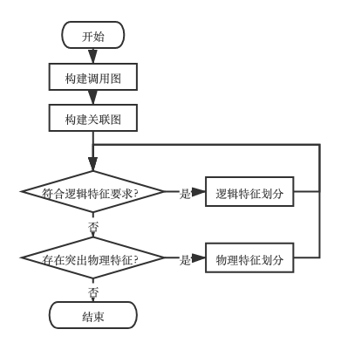

**图 2.1 划分算法的流程图**

划分部分主要逻辑为双重循环，循环中分别判断“能否进行逻辑划分”和“能否进行物理划分”，直到两种划分都不可行，则停止循环。

其中，逻辑划分的判断逻辑为：获得当前关联图的最小生成树，将其中最小的一条边切割，将剩余部分中的每一个联通块视作一个*Servicei*（这个操作会使得*Services*数量至少多一）。分别计算逻辑划分前后的结果内聚度及耦合度，若逻辑划分后结果更优，则认为该次逻辑划分是可行的。

内聚度的计算公式如下：

（1）

耦合度的计算公式如下：

（2）

对比结果是否更优的公式如下：

（3）

其中指两个Metrics之间的提升量，即*CohesionVal* 的提高量与*CouplingVal*的降低量之和。

而 则与之相反，指两个Metrics之间的降低量，即*CohesionVal* 的降低量与*CouplingVal*的提高量之和。

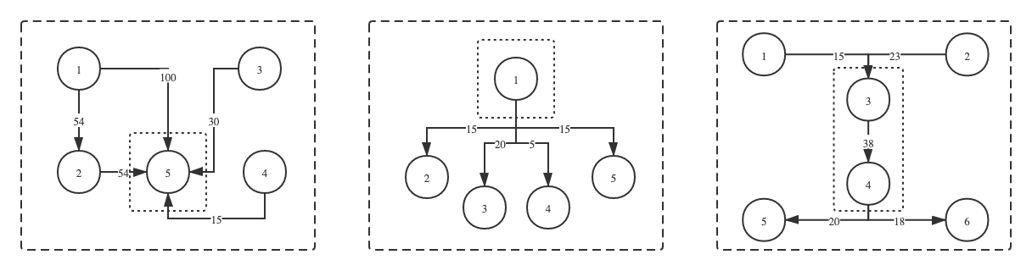

**图 2.2 物理层面样例图**

物理层面划分算法SplitPhysical的伪代码如下：

算法：SplitPhysical算法

**输入**: 调用图CallingGraph，当前划分方案Services

**输出**: 新划分方案NewServices

1: 初始化NewServices为空集合

2: **FOR** Servicei **IN** Services:

3: **FOR** degreeType **IN** {入度, 出度}:

4:  **FOR** class **IN** Servicei.classes:

5: **IF** EvaluateClass(class,degreeType):

6: SplitedService ← splitClass(class,degreeType)

7: NewServices← NewServices ∪ SplitedService

8: Servicei ← Servicei - SplitedService

9: **ENDIF**

10: **ENDFOR**

11: **ENDFOR**

12: NewServices← NewServices ∪ Servicei

13: **ENDFOR**

14: **RETURN** NewServices

第2-13行针对调用图进行分析，3-11行中对出入度情况分别考虑。5-9行中若*class*的度和调用次数都远大于平均值，则*EvaluateClass()*函数会返回True，否则返回False；若存在这样的极端*class*，则*splitClass()*会按当前出入度类型将其划分开并作为新的服务。最终调用情况极端的部分会使整个图会被划分为多个新*Service*。

如图2.2所示的三种情况，算法分别划分入度高且流量集中的情况（左图），出度高且流量集中的情况（中图），两种情况都存在时将会将中间部分划分出（右图）。

1. 需求分析
   1. 用户需求

用户的核心需求只有一条：划分目标系统。我们的工具自然必须要能对目标系统给出较为合理的划分方案，这也是工具的基本功能。在此基础上还可以按时间顺序向前或向后追溯。

时间上向前追溯，用户可能对不同系统进行划分，也可能对同一个系统设定不同参数进行划分。在这个需求下，我们的工具需要给出可视化且操作简单的“系统选择”界面，“参数选择”界面以及系统信息及参数信息的前后端间传递功能。

时间上向后追溯，划分之后，用户需要直观地查看结果，同时会有反复查看数个划分结果的需求。在这种需求下，我们的工具应当有可视化界面展示所给出的划分方案，同时，每次划分所得到的结果应当被保存，工具也应给出“划分结果选择”，便于用户退出后重新查看结果。

* 1. 前端业务流程
     1. 目标系统信息管理

该部分主要需要给用户提供系统选择功能。该部分中应当给用户提供能够传输系统相关信息的工具或接口，以及将相关信息传至服务端的传输模块。除此之外，还应当能够主动向服务端发起请求查询数据库中已保存的系统，并将所获取的信息展示给用户并提供便于其选择的表单模块。

* + 1. 划分参数管理

该部分需要给用户提供参数选择功能，主要用于补全划分算法所需要的信息。系统划分过程基于系统信息并根据划分参数执行不同细节：系统信息较为庞大与冗杂，因此在上一模块中单独保存并方便重复利用；而划分参数较为微小，通常只需要不到1kb信息，故只需在每次划分前传输至服务端即可。该界面的主要功能为表单提交，区别于上一模块的在于所需信息项目繁多但内容较少，需要关注于排版以便于用户进行设定。

* + 1. 结果信息管理

该部分主要需要“结果查看”界面以及“结果选择”界面。结果查看界面强调于用可视化手段将繁杂的文本信息转化为直观易懂的图像信息。结果选择界面则与之前几个部分中的选择部分相似，目的为便于用户选择并主动从服务端获取相关信息以进行展示。

* 1. 服务端业务流程
     1. 目标系统信息存取

对应前端所传输的系统信息，该部分需要结合文件系统以及数据库将内容较多的系统信息选择合理方式保存，与此同时，还需要进行关键特征提取并以特征表示系统反馈给前端。

* + 1. 系统划分

该部分是整个系统的核心部分，需要实现所设计的算法并利用之前用户所输入的信息，最终将结果反馈至其他模块。

* + 1. 结果信息存取

该部分需要设计便于表达和存储的结果信息，要考虑到前端部分转化结果信息的难易程度，也要考虑到和数据库交互过程中的复杂程度。另外，该部分也需要提供查询接口，将结果反馈至前端。

* 1. 本章小结

针对用户在系统划分问题下的不同需求，对应提出了对本工具的产品需求。按照时间顺序可表示为以下流程：

用户在前端“目标系统信息管理”模块的“系统选择”界面传入系统相关参数，同时可以选择已传入的其他系统。之后在前端“划分参数管理”模块的“参数选择”界面设定参数并将相关信息传至服务端。之后服务端根据传入的所有信息进行划分，将结果存储并返回至前端。前端的“结果信息管理”模块用可视化方式展示结果。全过程结束之后，用户还可选择查看之前的划分结果。

针对上述需求分析可设计出如下系统架构：

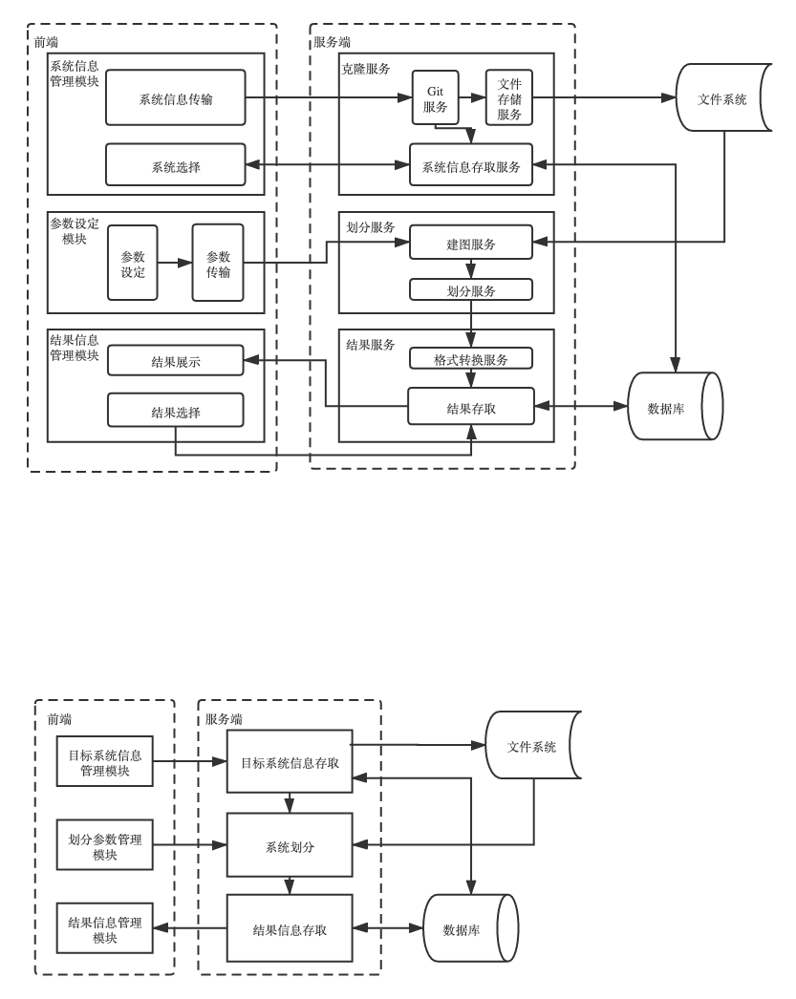

**图 3.1 需求分析所得系统流程图**

1. 系统的设计和实现
   1. 整体框架

为便于用户可视化交互并降低用户使用难度，本系统按前后端分离的Web应用结构进行设计。前端部分基于Angular和Bootstrap框架进行设计和实现，同时基于VisJS可视化库完成数据可视化功能，服务端部分基于Spring框架、PostgreSQL数据库进行开发。



**图 4.1 系统架构图**

* 1. 前端

前端部分主要分为三个模块：系统信息管理模块，参数设定模块，结果信息管理模块。

系统信息管理模块功能为传入系统相关信息。由于系统相关信息较为庞大与复杂，对同一个系统的多次划分过程中可以对这部分信息进行重用，以此来减少不必要的传输导致的额外时间开销。因此，在准备算法所需内容时，将系统相关信息和划分算法所需相关参数的传输分为两个部分。在这一部分中，系统相关信息的传输方案主要为：用户通过版本控制平台（Git）保存，传输项目地址给服务端，服务端通过平台接口自动克隆以获得相关信息。一方面来说，用户正常开发过程中大多都会使用版本控制平台，因此不必给用户增加额外的负担；另一方面来说，将保存与传输任务交给第三方，能增加系统的可靠性，也能降低系统的复杂度。一个需要注意的问题是，由于运行监控过程需要用户提前执行，因此监控结果也应当放置在版本控制平台的项目目录下。除了传输之外，该部分也具有一定程度的管理功能，用户通过“系统选择”部分查看已保存信息的系统，也能直接通过该处进入特定系统的划分功能模块，这正是设计过程中所想要强调的重用功能。

参数设定模块功能为传入划分算法所需相关参数。如上一段所述，该模块补充算法所需的另一个部分，该部分信息量较小但条目较多。该模块也是执行算法的主要入口，传入的相关参数会与之前传输保存的系统相关信息结合，交由服务端进行划分算法的执行。

结果信息管理模块功能为接收划分结果并可视化展示。该模块主要功能为处理服务端划分算法的结果并对用户作出反馈。为方便用户对结果进行查看，该模块利用了VisJS可视化库将繁杂的文本数据转化为图数据，便于用户接收结果并进行下一步的处理。与系统信息管理模块类似，该模块也具有管理功能。在“结果选择”部分通过服务端获取数据库内信息并展示给用户，便于用户选择并查看历史结果。

* 1. 后端

后端部分主要分为三个模块：克隆服务模块，划分服务模块，结果服务模块。

克隆服务模块包含两方面的功能逻辑，第一方面是调用Git接口并与文件系统直接交流，将系统信息保存在文件系统下；另一方面是对数据库进行信息存取，主要逻辑为提取目标系统特征并以系统名加系统编号的形式唯一表示每个系统，便于后续的数据增减操作或用户处理、浏览操作。

划分服务模块是最单纯的算法操作模块，将数据存储功能分离至另外两个模块后，该模块专注于对微服务划分算法的实现。算法具体实现已在钱文忠详细描述，该处不再赘述。通过前端以及文件系统中的系统信息，该模块能够独立完成整个划分功能。在划分算法结束之后，划分服务模块会将结果传递至结果服务模块。

结果服务模块承担人机中介的角色以及数据管理的角色。人机中介意味着该模块利用格式转换服务简化数据，划分服务过程中的繁杂格式不必传至前端以增加不必要的逻辑功能负担。这既保证了划分服务只用关注于的复杂算法设计，便于维护人员排查错误，也保证了划分服务与其他部分在数据层面的隔离。这有助于算法设计中不用太多考虑结果的可读性，也有利于开发人员使用功能强大但专业性较强的算法或数据结构进行功能实现。另一个角色下，结果服务模块需要对数据库进行存取及维护，与划分服务模块类似，该模块也需要提取结果特征并在前端展示给用户以便浏览，结果部分的特征逻辑为系统编号与划分参数的结合，恰好对应着算法所需的两部分内容。

1. 运行结果
   1. 系统展示
      1. 用户界面

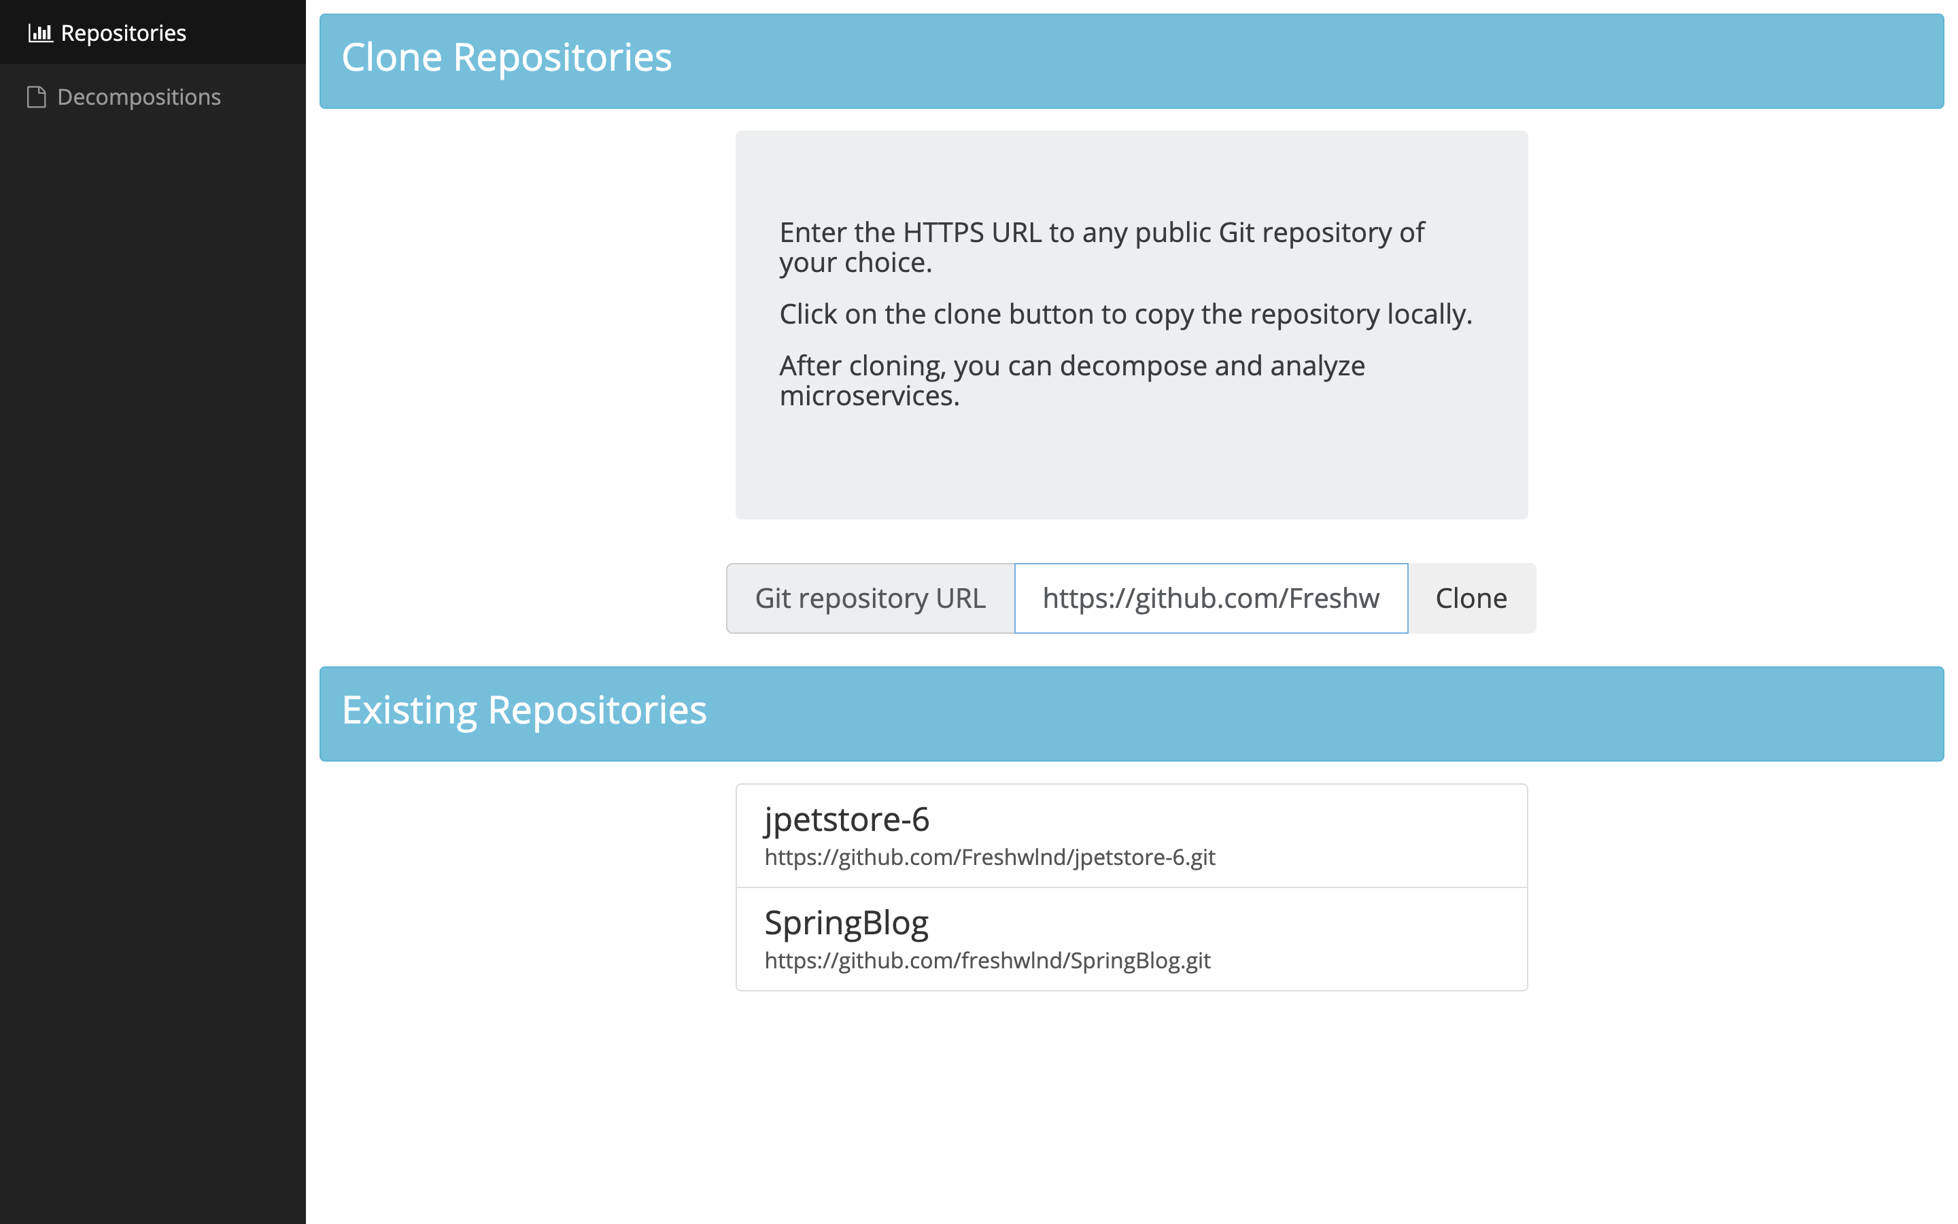

**图 5.1 系统信息管理模块图**

在该界面中，用户将系统对应的Git URL通过页面中部的文本框及按钮进行与系统的交互，通过下半部分模块进行查看已有系统并可以进行选择。选择对应系统后，将会跳转至参数设定模块。

在参数设定模块中，用户只需通过简单的选择与少量数据输入即可完成对参数的设定。之后通过Decompose按钮将数据传输到服务端，此时页面将会跳转至结果信息管理模块中的结果展示部分，等待服务端算法完成后便可直接查看结果。

若完成多次分解后用户想要查看历史结果，则可进入结果信息管理模块，依据所列举的每次划分选择所需的一个，便可重新进入结果展示部分，方便地查看结果。

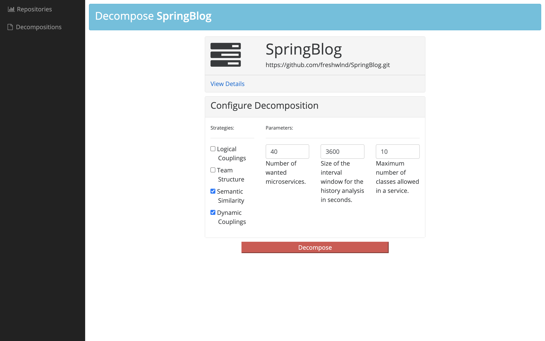

**图 5.2 参数设定模块图**

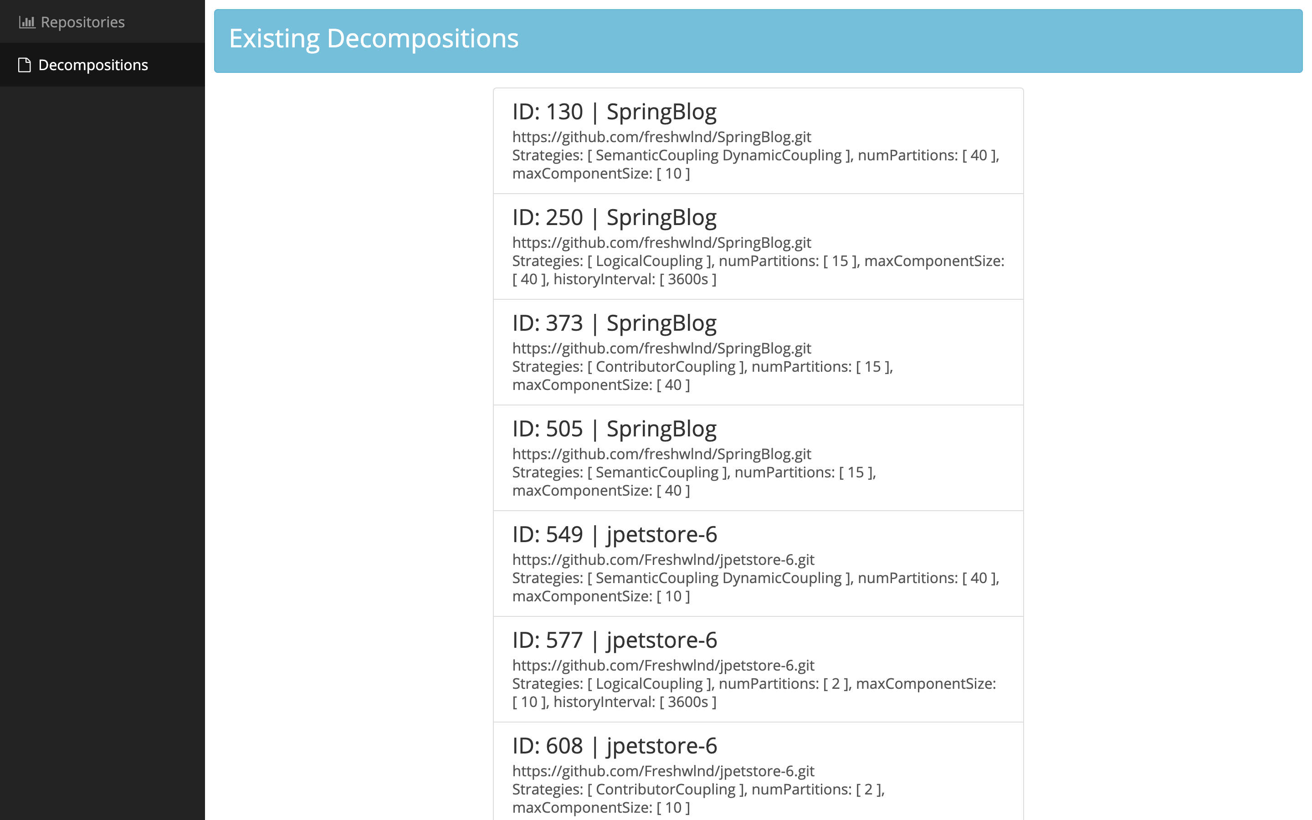

**图 5.3 结果信息管理模块图**

* + 1. 结果形式

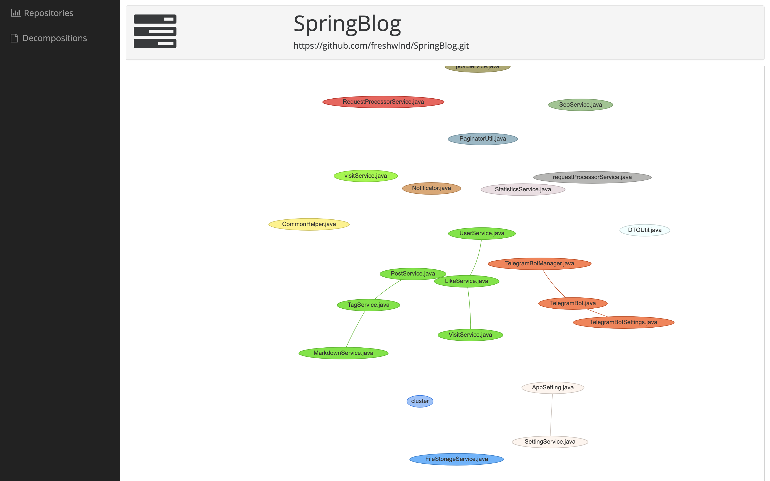

**图 5.4 结果查看模块图**

根据算法特性，最终结果会是一个个联通块的形式。为便于展示，不选择展现整体图结构，而是用树的形式体现各个联通块内的联通情况，忽略权值等部分繁杂内容。

* 1. 实验结果
     1. 逻辑层面

选择来自[9]中的三种算法MEM-logical（下简称MEM-l），MEM-semantic（下简称MEM-s），MEM-contributor（下简称MEM-c）作为对照，对两个系统SpringBlog、JPetstore-6进行划分。根据文本相似度及调用次数，计算微服务推荐结果中的内聚度及外耦合度，从两个维度对比显示推荐方案的质量。

* + - 1. 内聚度

文本相似度方面，计算平均每个微服务内部的任意两个文件间的文本相似度作为内聚度指标；调用次数方面，计算平均每个微服务内部的任意两个文件间的调用次数作为内聚度指标。二者越高，内聚度越高，则微服务越独立。

* + - 1. 外耦合度

从文本相似度考虑，对每个微服务内部的所有文件进行关键词提取，之后再对每两个微服务的关键词列表进行文本相似度比较，作为外耦合度指标；从调用次数考虑，希望微服务间尽可能少调用，计算平均每两个微服务间的调用次数作为外耦合度指标。二者越低，外耦合度越低，则微服务越独立。

* + - 1. 实验结果

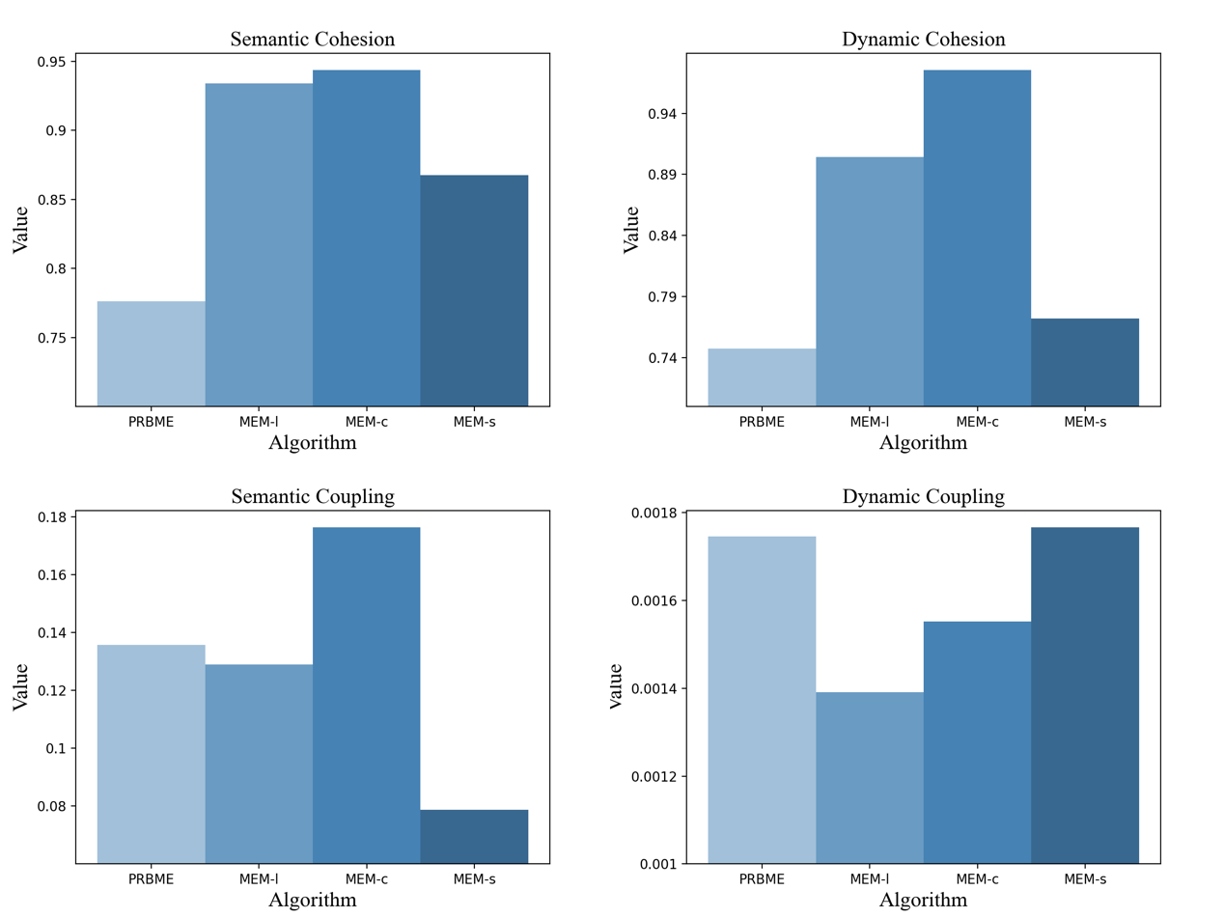

**图 5.5 SpringBlog逻辑实验结果图**

从实验结果可以看出，PRBME算法在逻辑层面的评价结果不算顶尖，内聚度和耦合度通常处于中间位置，有更效果更好的算法也有效果更差的算法。同时，由于Jpetstore-6项目文件数量较少，因此有较大偶然性，导致实验结果看起来差异较大。在对于该项目的实验中，PRBME算法的耦合性效果都是最好，但内聚度则显得不足。总体来看也是如此，PRBME算法的效果虽然不在顶尖位置而是在中等位置，但内聚度情况常常排在第三、四位。

从算法设计层面来看，这些现象合乎情理。由于有物理特征识别模块，该算法的最优化目标不只是逻辑上的独立性，而是同时追求物理上的可调控性，即便于弹性伸缩的特性。这导致在逻辑独立性最优的条件下，算法有可能会因为存在物理特征而进一步划分，使得关联紧密但流量集中的部分被划分开，导致内聚度反而降低。

虽然结果不够顶尖，但可以看出算法的效果已达到平均水平，可以认为能够符合逻辑层面的基本要求。

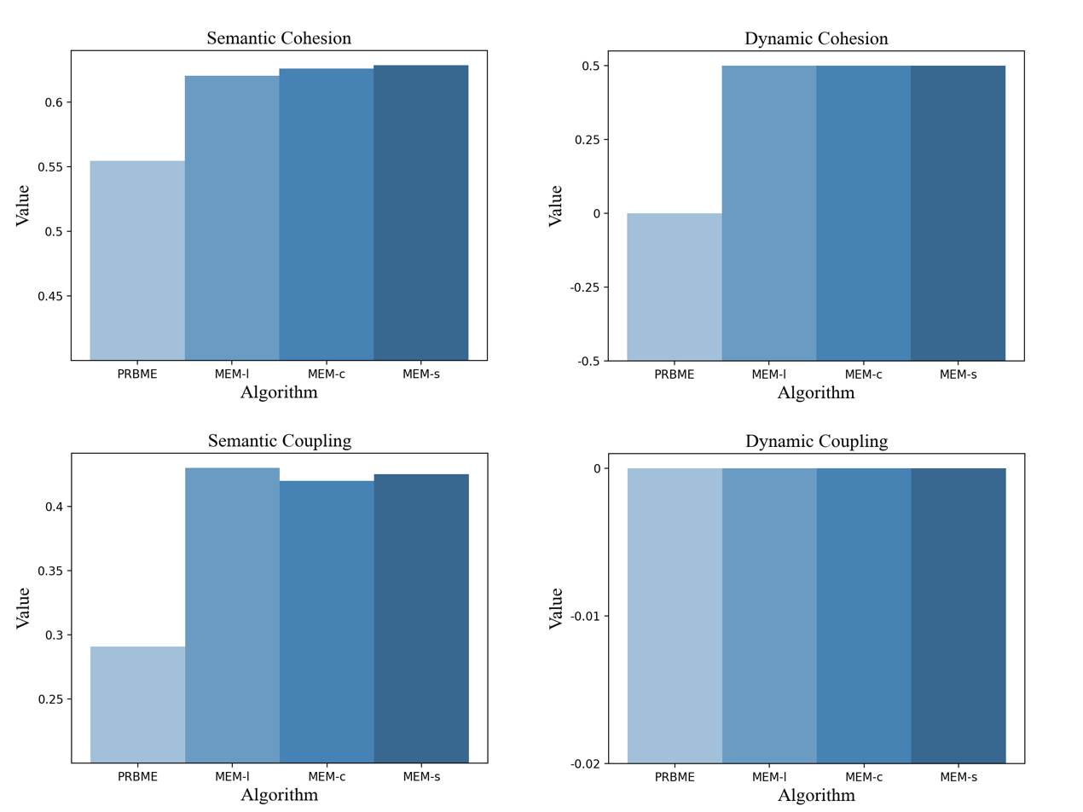

**图 5.6 Jpetstore-6逻辑实验结果图**

* + 1. 物理层面

选择来自[9]中的算法MEM-l作为对照，分别将系统JPetstore-6进行划分并部署。随机生成1000组请求，计算请求完成时间及平均CPU用量、平均内存用量进行对比。

部署后系统配备kubernetes自带Horizontal Pod Autoscaler配件5进行水平自动弹性扩缩。

根据实验结果可以看出，本算法在运行时间上有较为明显的优势。根据算法的设计思路，在保证足够的逻辑独立性的前提下，算法识别物理层面的核心模块并将其单独切割，使得粒度更小，且核心模块被调用的几率远大于其他模块，故在具备弹性伸缩的系统下更能充分利用资源，也就能用更短时间完成所有请求。

|  |  |  |
| --- | --- | --- |
| 项目 | PRBME | MEM-l |
| 所有请求完成时间（s秒） | 27.6 | 35.3 |
| CPU使用量（m毫核） | 1283.0 | 1503.0 |
| 内存使用量（Mi 百万字节） | 3171.2 | 3214.8 |

**表 5.1 物理实验结果表**

1. 总结及下一阶段研究方向
   1. 总结

微服务自动划分工具是一个当前环境下隐含的需求，对于自动划分算法的研究还不成熟，没有形成体系，受到的关注也较少。目前的研究中，大都只考虑微服务划分的逻辑层面要求，即指考虑令结果具有高内聚低耦合的逻辑独立性。本文提出基于物理特征识别的微服务划分算法，同时完成相对应的划分工具。最终实验结果显示本算法能够在保证不低的逻辑独立性的同时，在物理层面具有优势。

* 1. 下一步

从目前的方案而言，用以对比的算法还不够广泛，同时目标系统范围也较少，后续还可以继续深入实验以验证算法的有效性。另外，目前的微服务划分算法结果距离实际使用还有一定距离，后续将会结合实际划分过程中的经验，尝试对整个微服务划分问题作出更有实际效益的定义与研究。

参考文献

**正文参考文献**

[1] Cito J, Leitner P, Fritz T, et al. The making of cloud applications: An empirical study on software development for the cloud[J]. Joint Meeting on Foundations of Software Engineering, 2015: 393–403.

[2] Thönes J. Microservices[J]. IEEE Software, 2015, 32: 116-116.

[3] Newman S. Building microservices: designing fine-grained systems[M]. O'Reilly Media, Inc., 2015.

[4] Alessandra Levcovitz, Ricardo Terra, Marco Tulio Valente. Towards a Technique for Extracting Microservices from Monolithic Enterprise Systems[J]. 3rd Brazilian Workshop on Software Visualization, Evolution and Maintenance, 2015: 97-104.

[5] Schermann G, Cito J, Leitner P. All the services large and micro: Revisiting industrial practice in services computing[J]. International Conference on Service-Oriented Computing. 2015: 36–47.

[6] Baresi L, Garriga M, De Renzis A. Microservices Identification Through Interface Analysis[J]. European Conference on Service-Oriented and Cloud Computing, 2017: 19-33.

[7] Krause A, Zirkelbach C, Hasselbring W, et al. Microservice Decomposition via Static and Dynamic Analysis of the Monolith[J]. IEEE International Conference on Software Architecture Companion, 2020: 9-16.

[8] Al-Debagy O, Martinek P. Extracting Microservices’ Candidates from Monolithic Applications: Interface Analysis and Evaluation Metrics Approach[J]. 2020: 289-294.

[9] Mazlami G, Cito J, Leitner P. Extraction of Microservices from Monolithic Software Architectures[J]. IEEE International Conference on Web Services, 2017: 524-531.

[10] Fola-Dami Eyitemi, Stephan Reiff-Marganiec. System Decomposition to Optimize Functionality Distribution in Microservices with Rule Based Approach[J]. IEEE International Conference on Service Oriented Systems Engineering, 2020: 65-71.

[11] Jin W, Liu T, Zheng Q, et al. Functionality-Oriented Microservice Extraction Based on Execution Trace Clustering[J]. IEEE International Conference on Web Services , 2018: 211-218.

附录

**致谢**

四年的紧张学习时光，我在浙江工商大学的学习生涯即将随着这篇毕业论文拉下帷幕。与完成本文前面科研或开发部分时相比，看到“致谢”二字时的我就自动抛开了理性与严谨，只觉得一股股热流从心脏涌向全身又汇聚于头顶。

很高兴也很荣幸能够在浙江工商大学学习，也很荣幸能够与各位老师相识，这里的每一位老师都有着自己鲜明的特点。无论是我的课程老师还是只闻其名的老师，在我有问题发起询问时都会耐心地对我指点与解答，在我对课堂内容发表疑惑时也不会大摆架子，只会与我理性探讨。我要感谢浙商大信息学院所有老师，是你们无私的奉献精神和爱岗敬业精神感染了我，相信这些在举手投足间散发的气质会对我的人生有着巨大的作用，尽管看上去并不是什么庄严的大事件，却会在我的心中埋下名为进步的种子。在论文完成之际，我要在这里感谢我的导师韩建伟老师，从大一起他认真负责的态度就刻在我的脑海，每每在学期初看到本学期课表上有他的课就会感到一阵兴奋。

也要感谢我的每一位同学，能拥有这一段快乐而温暖的大学时光，同学们的相互照耀自然起着无比重要的作用。如今即将分别，只期待来日江湖上再见，不知到时又会是怎样一番光景。

最后要单独感谢隋婷婷同学，在我无数次低落时给予我抚慰，在我失意时帮助我挥散云雾，很高兴能与你见识世界的多彩，也很庆幸能在最美好的年华与你相遇。你如星河如朝露，来日方长，还请多多指教。